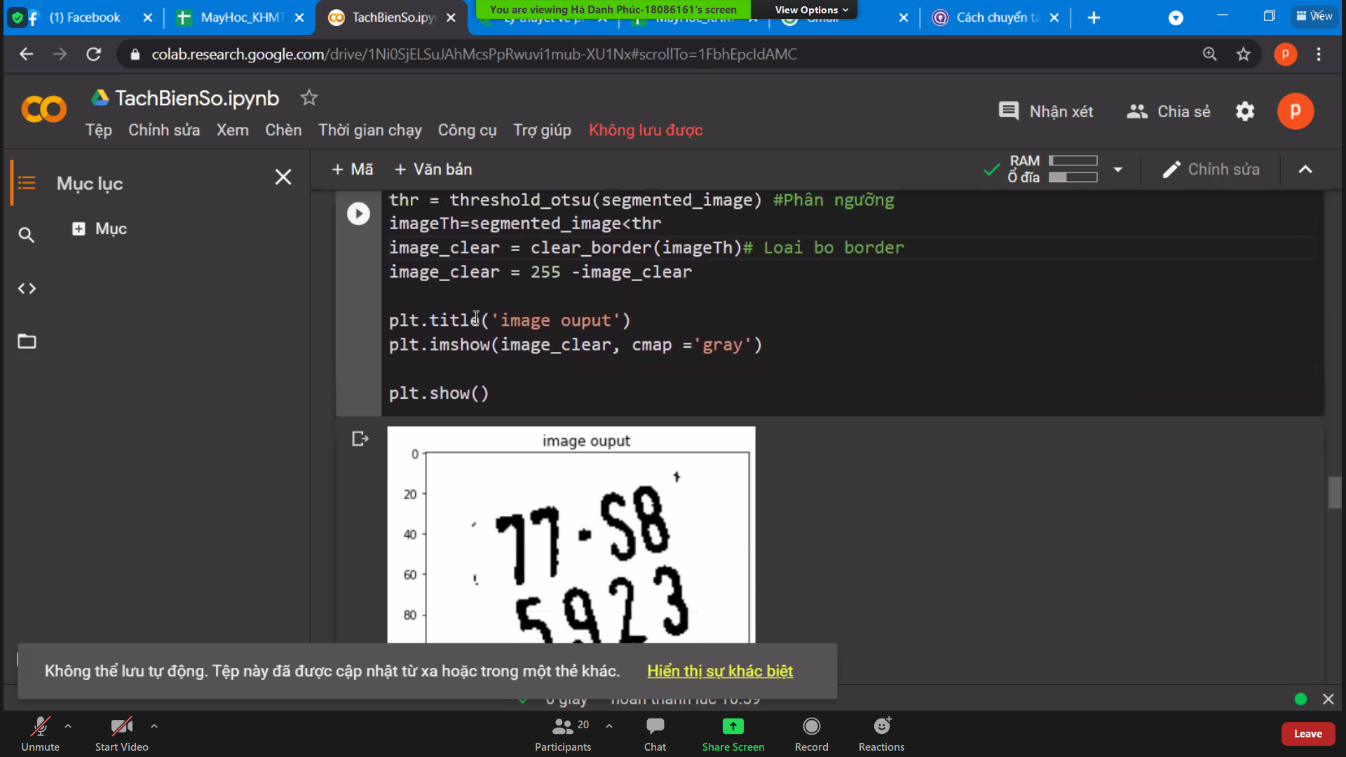

MÔ TẢ BÀI TOÁN:

Nhận diện khuôn mặt là một công nghệ máy tính đang được sử dụng trong nhiều ứng dụng khác nhau để xác định khuôn mặt người trong hình ảnh kỹ thuật số.  Nhận diện khuôn mặt cũng đề cập đến quá trình tâm lý mà con người xác địvị trí và quan sát khuôn mặt trong một cảnh trực quan.

Nhận diện khuôn mặt được sử dụng trong [sinh trắc học](https://en.wikipedia.org/wiki/Biometrics) , thường là một phần của (hoặc cùng với) [hệ thống nhận dạng khuôn mặt](https://en.wikipedia.org/wiki/Facial_recognition_system) . Nó cũng được sử dụng trong giám sát video, giao diện máy tính của con người và quản lý cơ sở dữ liệu hình ảnh.

Cơ sở lý thuyết: Thực hiện theo các bước: Lấy dữ liệu từ Webcam máy tính để train - Train data thu thập được - Nhận diện khuôn mặt.

Thuật toán sử dụng: Thuật toán của OpenCV hiện đang sử dụng các tính năng giống Haar sau đây là đầu vào cho các bộ phân loại cơ bản:

Cascade of Classifier

"Thay vì áp dụng tất cả 6000 tính năng trên một cửa sổ, hãy nhóm các tính năng thành các giai đoạn khác nhau của bộ phân loại và áp dụng từng tính năng một. (Thông thường một số giai đoạn đầu tiên sẽ chứa rất ít tính năng). Nếu một cửa sổ không thành công ở giai đoạn đầu tiên, loại bỏ nó. Chúng tôi không xem xét các tính năng còn lại trên đó. Nếu nó vượt qua, hãy áp dụng giai đoạn thứ hai của các tính năng và tiếp tục quá trình. Cửa sổ vượt qua tất cả các giai đoạn là một vùng khuôn mặt.

Bộ phân loại được đào tạo trước của OpenCV:

OpenCV đã chứa nhiều bộ phân loại được đào tạo trước cho khuôn mặt, mắt, nụ cười, v.v. Các tệp XML đó được lưu trữ trong thư mục opencv / data / haarcascades / :

# Thư viện: Hãy tải các bộ phân loại XML cần thiết.

face_cascade = cv2.CascadeClassifier ('haarcascade_frontalface_default.xml')

eye_cascade = cv2.CascadeClassifier ('haarcascade_eye.xml')

Sau đó, chúng ta cần tải hình ảnh đầu vào ở chế độ thang độ xám:

gray = cv2.cvtColor (img, cv2.COLOR_BGR2GRAY)

Các thông số:

1. image : Ma trận kiểu CV_8U chứa một hình ảnh nơi các đối tượng được phát hiện.
2. scaleFactor : Tham số chỉ định mức độ giảm kích thước hình ảnh ở mỗi tỷ lệ hình ảnh.
3. minNeighbors : Tham số chỉ định số lượng hàng xóm mà mỗi hình chữ nhật ứng viên phải có để giữ lại nó. Tham số này sẽ ảnh hưởng đến chất lượng của các khuôn mặt được phát hiện: giá trị cao hơn dẫn đến ít phát hiện hơn nhưng chất lượng cao hơn. Chúng tôi đang sử dụng 5 trong mã.
4. cờ : Tham số có cùng ý nghĩa cho một tầng cũ như trong hàm cvHaarDetectObjects. Nó không được sử dụng cho một tầng mới.
5. minSize : Kích thước đối tượng tối thiểu có thể. Các đối tượng nhỏ hơn bị bỏ qua.
6. maxSize : Kích thước đối tượng tối đa có thể. Các đối tượng lớn hơn bị bỏ qua.

Nếu các khuôn mặt được tìm thấy, nó sẽ trả về vị trí của các khuôn mặt được phát hiện dưới dạng Rect (x, y, w, h).

face = face_cascade.detectMultiScale (xám, 1.3, 5)